Lampiran 20

DOKUMENTASI

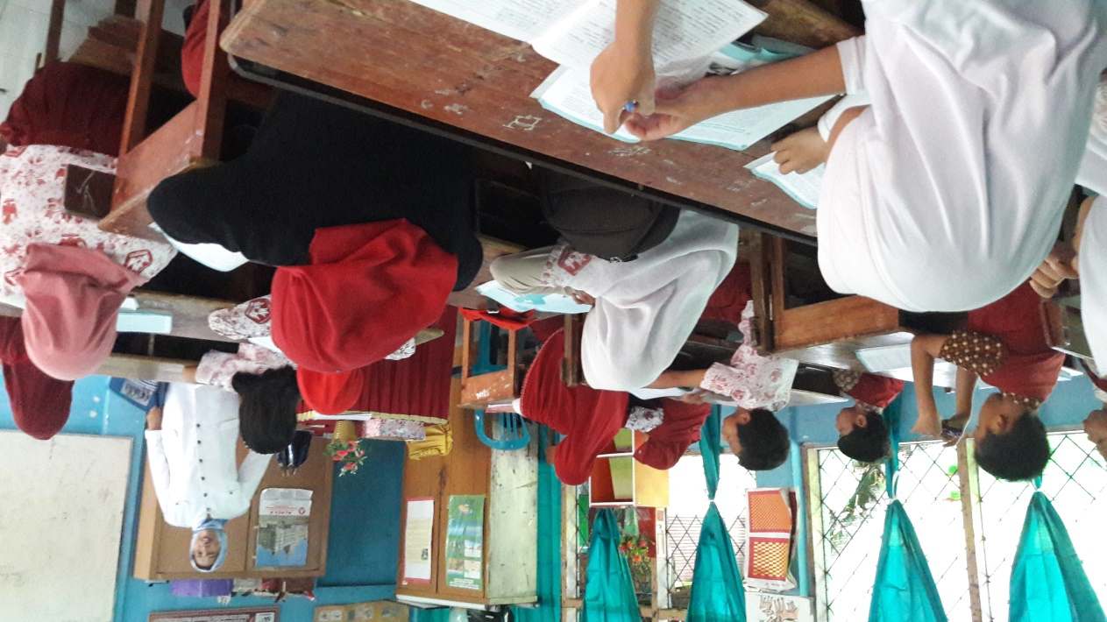

Guru melakukan apresepsi dengan er
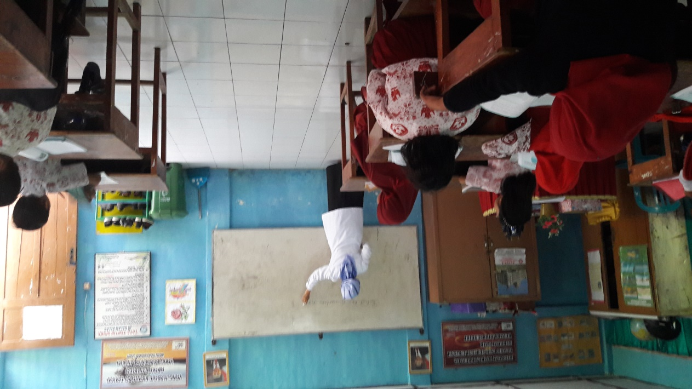

Guru Menyampaikan tujuan pembelaajran
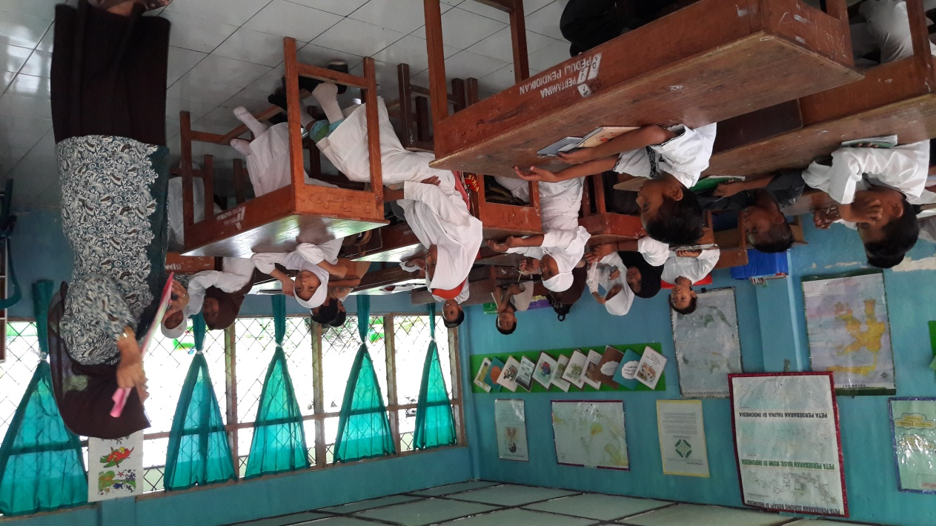

Guru menyajikan materi pelajaran

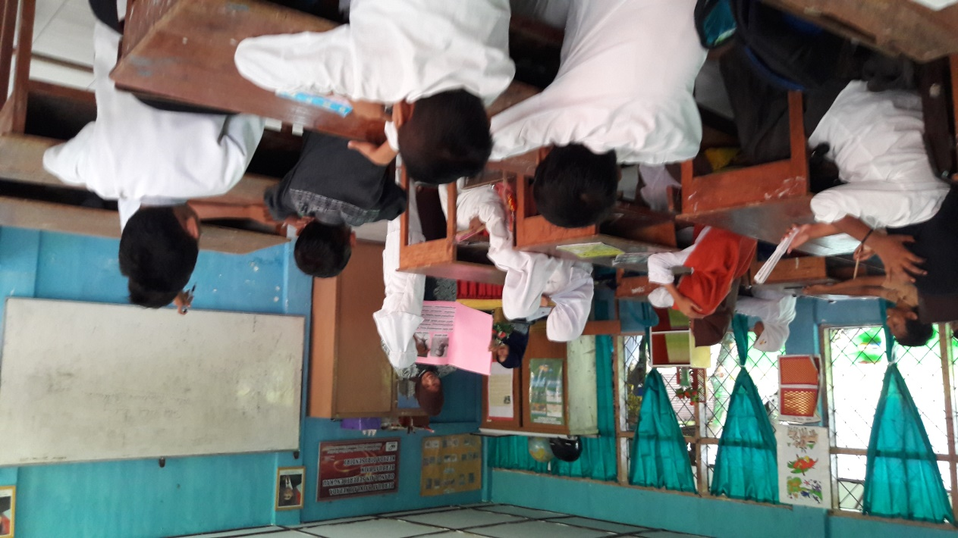

Guru meminta siswa maju kedepan kelas dan bertanya jawab
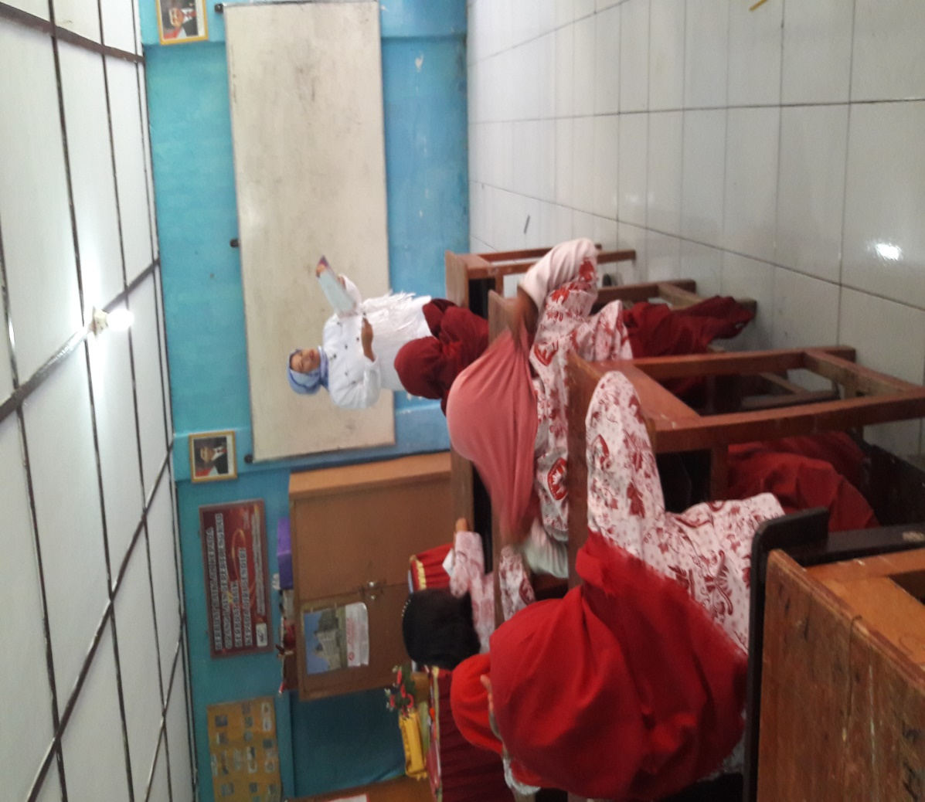

Guru mengajukan pertanyaan yang berkaitan dengan materi pelajaran
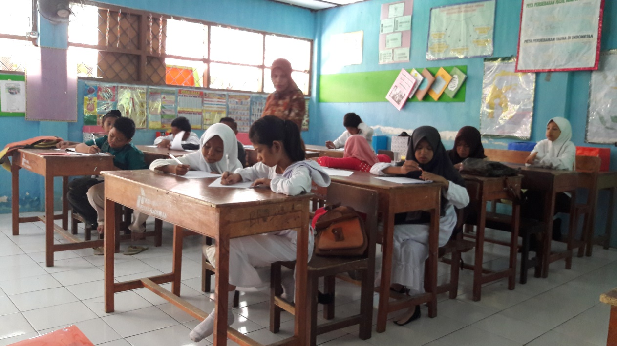

Guru meminta siswa menggunakan waktu beberapa menit untuk berpikir sendiri

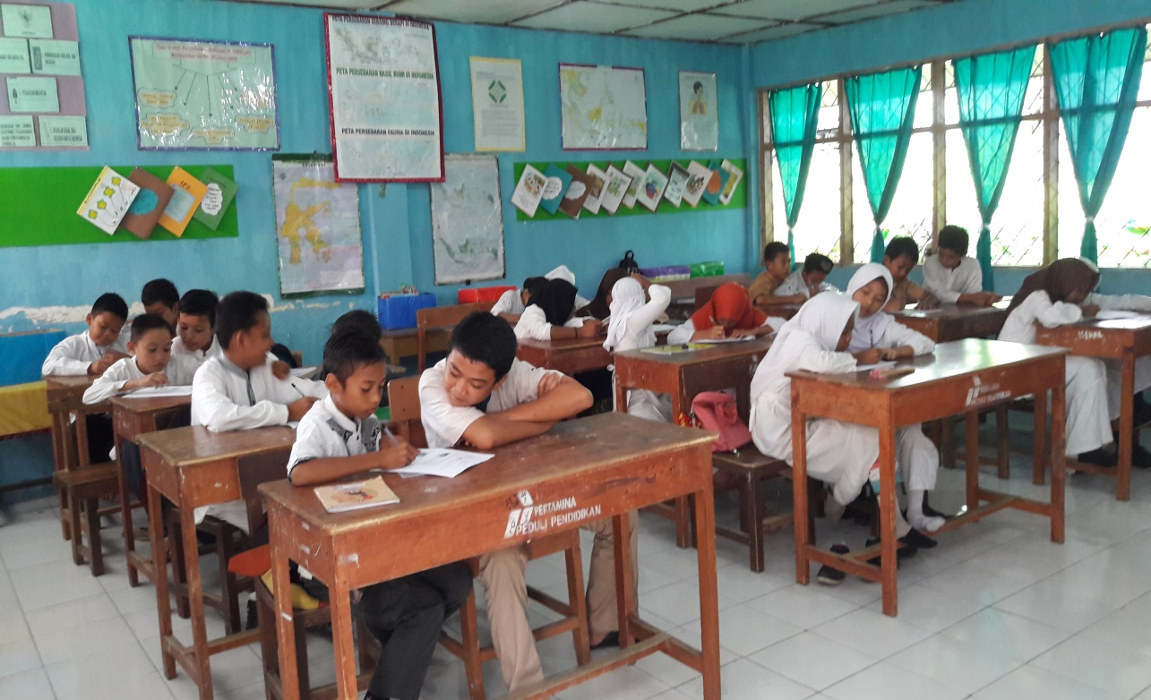

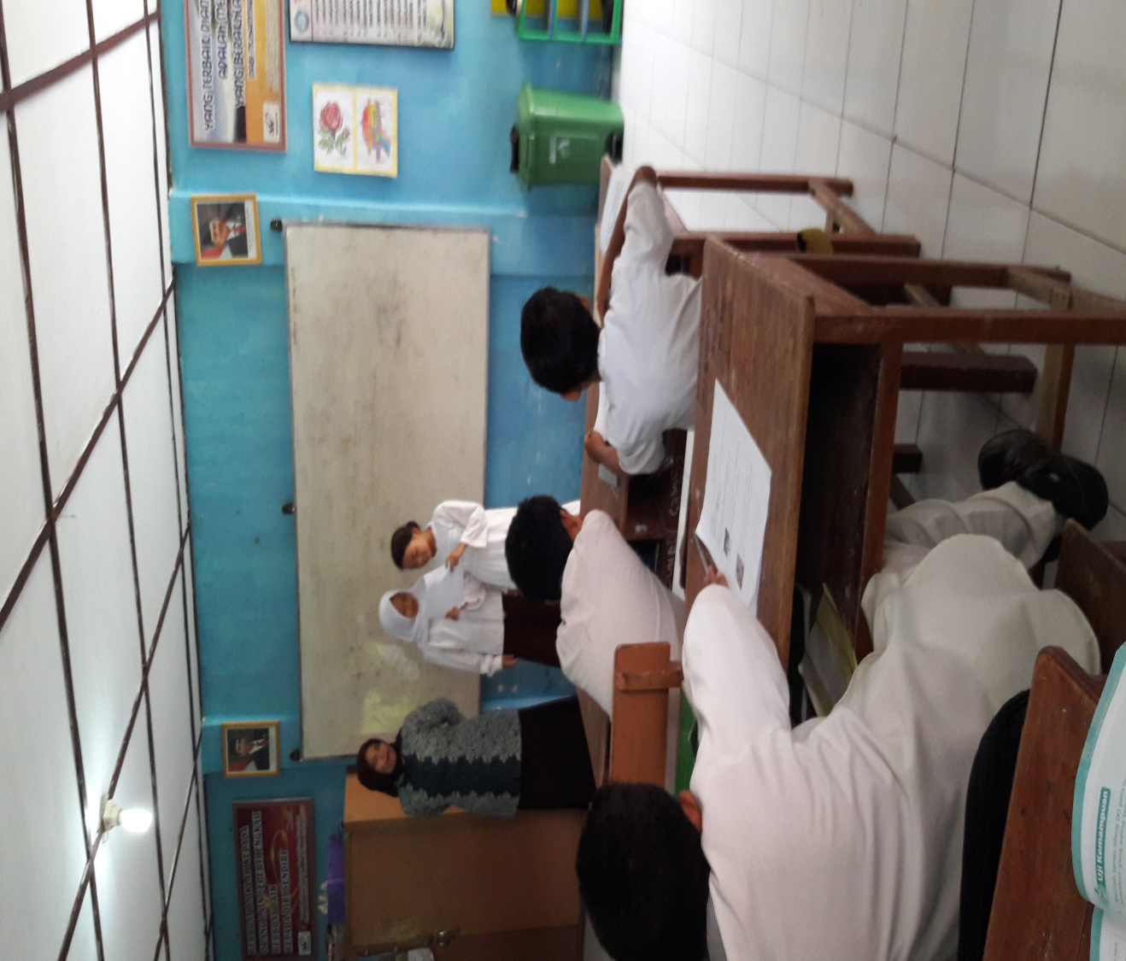

Guru meminta kepada siswa untuk berpasangan dan mendiskusikan tentang pertanyaan atau masalah yang diberikan

Guru meminta siswa secara bergiliran melaporkan hasil diskusi
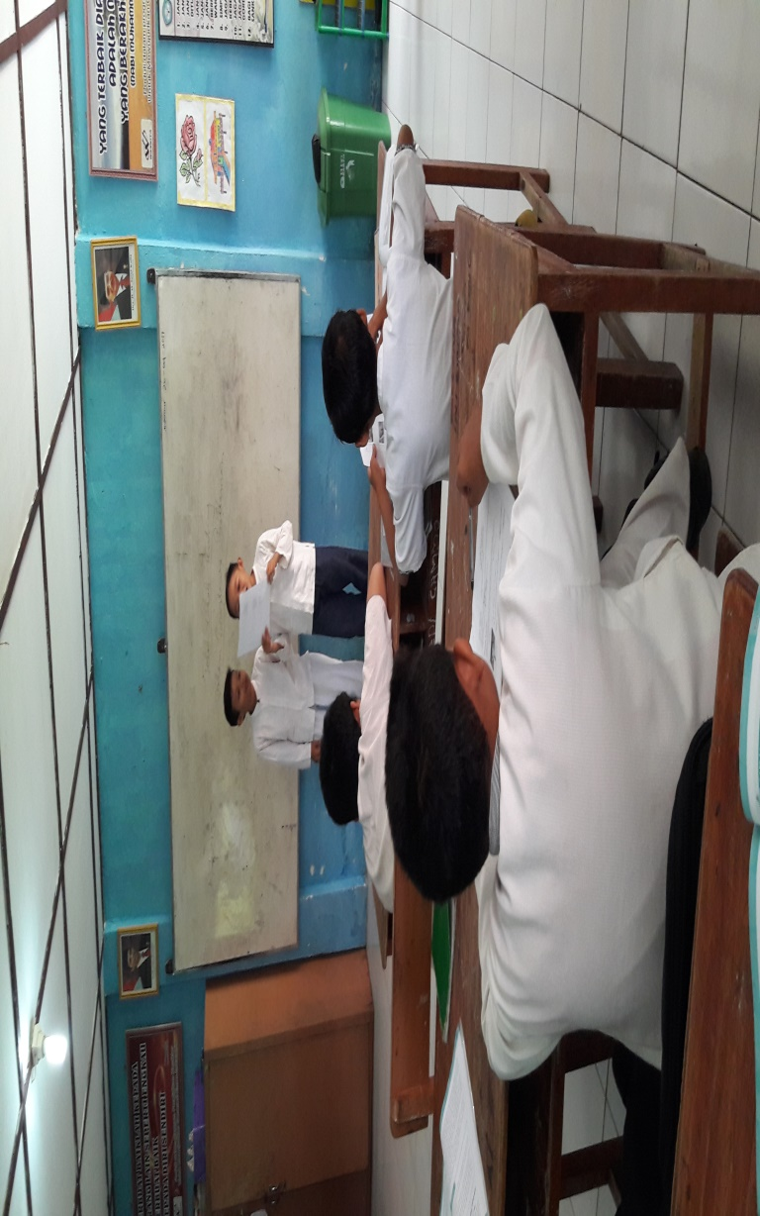

Siswa secara bergiliran melaporkan hasil diskusi

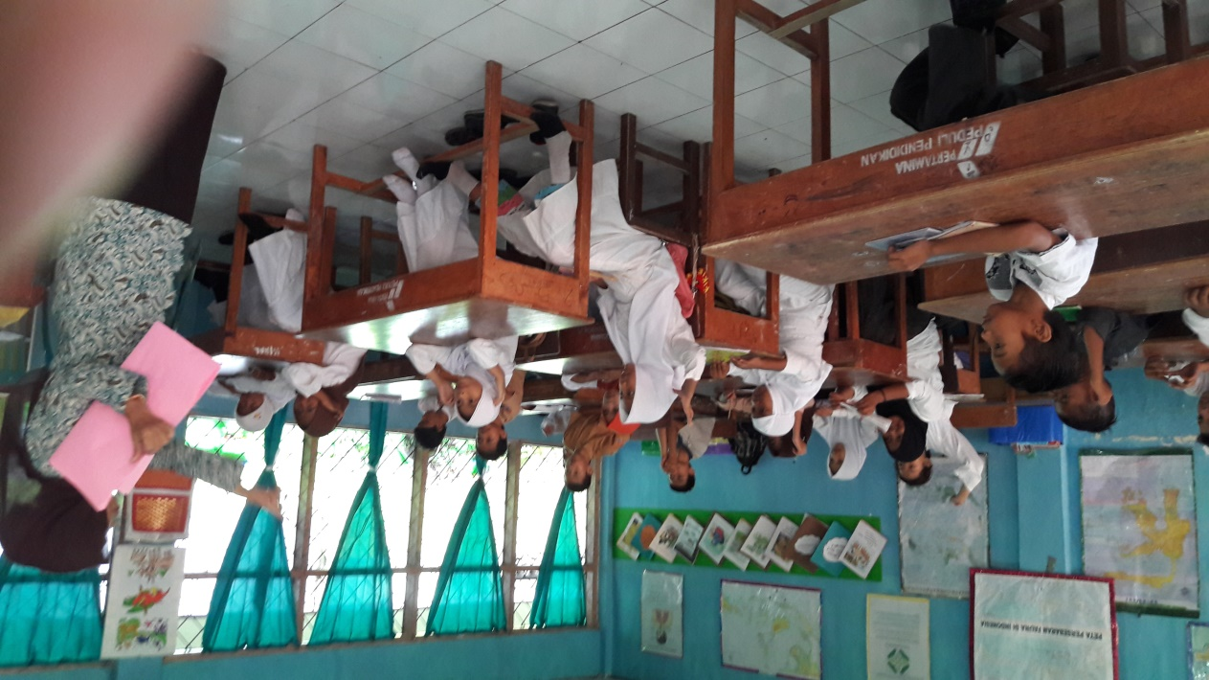

Guru dan siswa menyimpulkan pelajaran

